需要佩戴口罩
在有患者或客戶在場的所有場所。
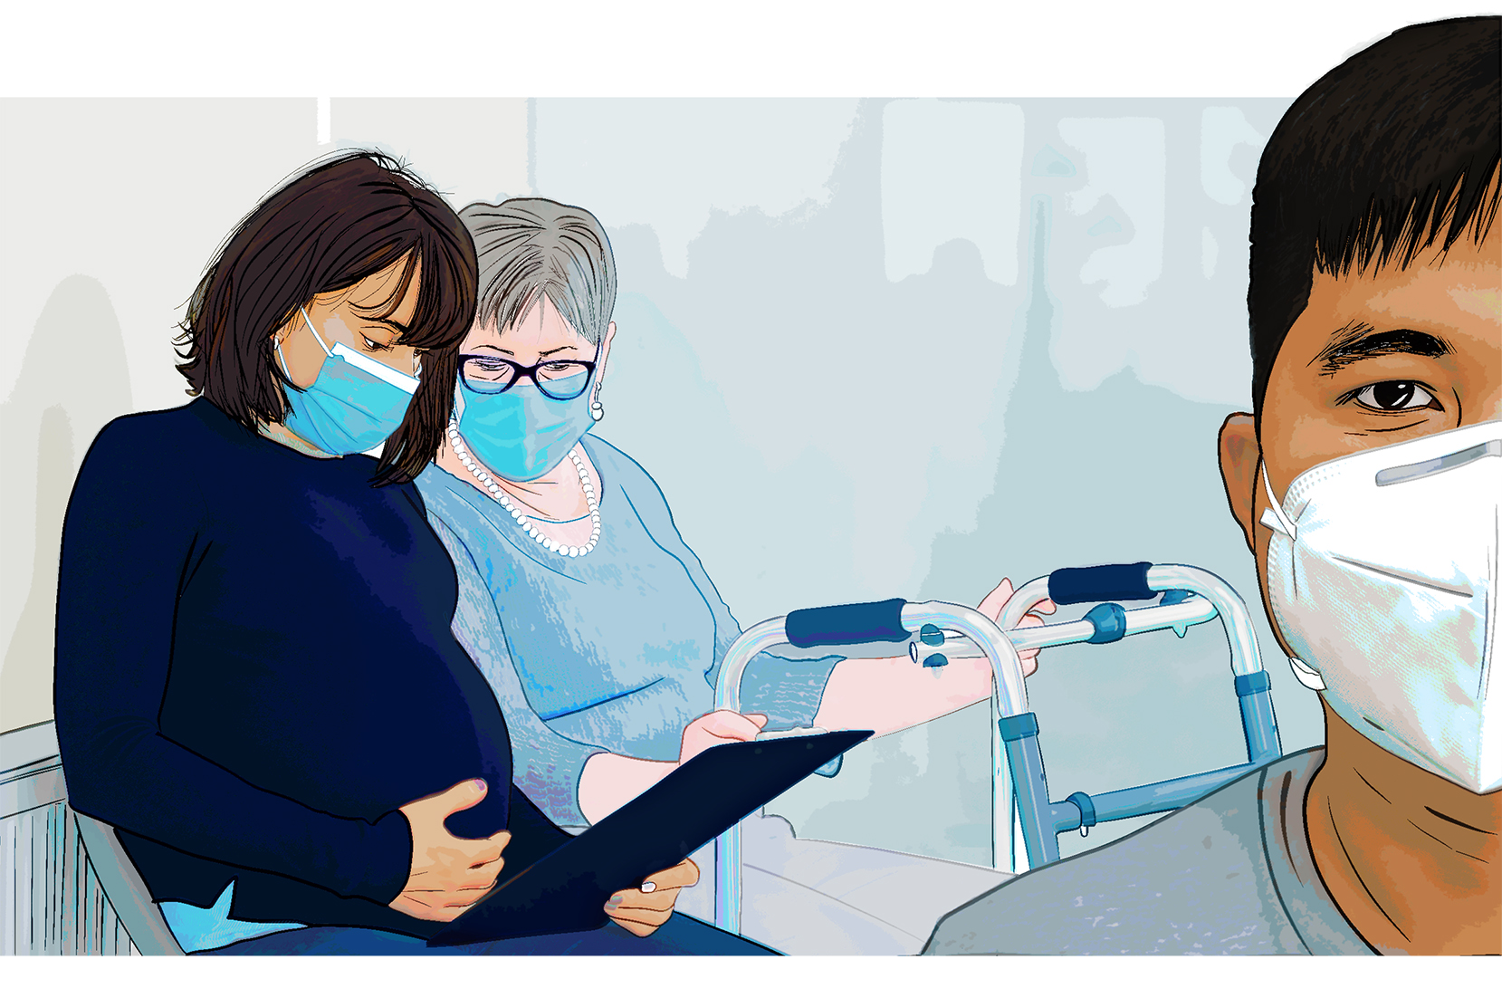

請幫助保護我們的患者和工作人員
